Kl. 7 Podczas opracowania poszczególnych zagadnień możesz korzystać z dostępnych źródeł informacji
- Zaznacz współrzędne geograficzne na siatce geograficznej.
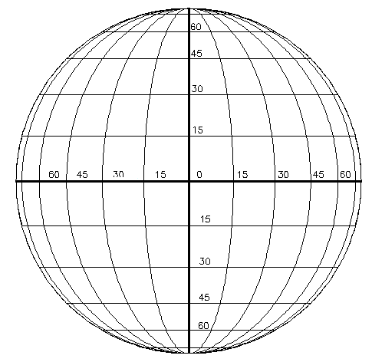
(południki, równoleżniki, Południk 0°, Równik)
- Napisz jaka to strefa Ziemi:
atmosfera – ……………………………
hydrosfera – …………………………..
litosfera – …………………………….
pedosfera – ……………………………
biosfera – …………………………………….
- Wypisz sąsiadów Polski

- Zaznacz (napisz na mapie) pasy rzeźby terenu w Polsce.
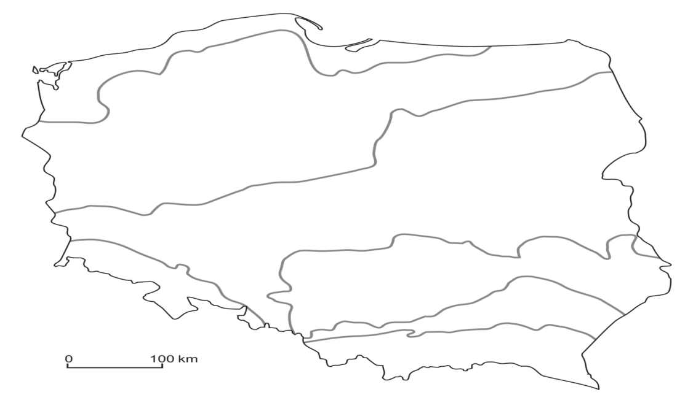
- Uzupełnij zdania
Polski leży w zlewisku Morza ……………………………………………………….
Największą rzeką Polski jest ………………………………………………………..
Stolica Polski to ………………………………………………….
Emigracja to ………………………………………………………………………………………………………………………….
Imigracja to …………………………………………………………………………………………………………………………..
Urbanizacja to proces ………………………………………………………………………………………………….
Użytki rolne to ………………………………………………………………………

- Wypisz odnawialne źródła energii ……………………………………………………………………….............
- Wypisz nieodnawialne źródła energii ……………………………………………………………………............

